

Российская Федерация
Администрация города Канска
Красноярского края
ПОСТАНОВЛЕНИЕ

21.01 | 2025г. | № | 42

О назначении публичных слушаний по рассмотрению проекта схемы расположения земельного участка на кадастровом плане территории, на котором расположены многоквартирный дом и иные входящие в состав такого дома объекты недвижимого имущества

На основании п. 2.1, ст. 11.10 Земельного кодекса Российской Федерации, ст. 5.1 Градостроительного кодекса Российской Федерации, п. 2 ст. 7 Федерального закона от 14.03.2022 № 58-ФЗ «О внесении изменений в отдельные законодательные акты Российской Федерации», Решения Канского городского Совета депутатов от 21.12.2022 № 20-204 «О положении об организации и проведении публичных слушаний по проектам в области градостроительной деятельности в городе Канске», статьи 16 Федерального закона от 06.10.2003 № 131-ФЗ «Об общих принципах организации местного самоуправления в Российской Федерации», руководствуясь статьями 30, 47.2. Устава города Канска, ПОСТАНОВЛЯЮ:
1.Назначить публичные слушания по рассмотрению проекта схемы расположения земельного участка на кадастровом плане территории, на котором расположены МКД и иные входящие в состав такого дома объекты недвижимого имущества по адресу: Красноярский край, г. Канск, ул. Восточная, д.9/1 (далее – Проект) согласно приложению к настоящему постановлению.
2.Организатору публичных слушаний – Управлению градостроительства администрации города Канска:
2.1. Организовать проведение публичных слушаний по Проекту в период с 29.01.2025 по 26.02.2025.
3. Комиссии по проведению публичных слушаний по проектам в области градостроительной деятельности:
3.1. Обеспечить размещение оповещения о начале публичных слушаний по Проекту в периодическом печатном издании «Канский вестник», на официальном сайте администрации города Канска в сети Интернет, в ФГИС «Единый портал государственных и муниципальных услуг (функций)» и в границах территории, в отношении которой подготовлен Проект.
3.2. Обеспечить опубликование материалов Проекта в периодическом печатном издании «Канский вестник», на официальном сайте администрации города Канска в сети Интернет и в ФГИС «Единый портал государственных и муниципальных услуг (функций)».
3.3.Обеспечить проведение и размещение экспозиции материалов Проекта по адресу: г. Канск, мкр. 4-й Центральный, 22, 1 этаж, приемная;
3.4. Организовать проведение собрания участников публичных слушаний 25.02.2025 в 10 часов 00 минут по адресу: г. Канск, мкр. 4-й Центральный, д.22, (1 этаж);
3.5.Обеспечить опубликование заключения о результатах публичных слушаний по Проекту в периодическом печатном издании «Канский вестник», на официальном сайте администрации города Канска в сети Интернет и в ФГИС «Единый портал государственных и муниципальных услуг (функций)».
4.Главному специалисту по информатизации администрации города Канска (Ёлкина Г.В.) опубликовать настоящее Постановление в периодическом печатном издании «Канский вестник» и разместить на официальном сайте администрации города Канска в сети Интернет.
5.Контроль за исполнением настоящего постановления возложить на Управление градостроительства администрации города Канска.
6.Постановление вступает в силу со дня официального опубликования.

Глава города Канска О.В. Витман

Приложение
к постановлению администрации г. Канска
№ __42_______ от «_21_» __01____ 2025 г.

СХЕМА
Расположения земельного участка или земельных участков на кадастровом плане территории
Площадь земельного участка |  | 1 385 |  | м²
Обозначение характерных точек границ | Координаты, м
Обозначение характерных точек границ | X |  | Y
1 | 2 |  | 3
н1 | 725 848,84 |  | 91 884,15
н2 | 725 827,57 |  | 91 889,75
6 | 725 822,38 |  | 91 890,91
5 | 725 817,99 |  | 91 892,34
4 | 725 811,70 |  | 91 894,09
3 | 725 805,45 |  | 91 895,81
2 | 725 801,81 |  | 91 896,76
1 | 725 800,69 |  | 91 897,04
24 | 725 797,99 |  | 91 882,89
23 | 725 796,38 |  | 91 877,08
22 | 725 795,42 |  | 91 873,60
21 | 725 793,31 |  | 91 863,99
20 | 725 794,55 |  | 91 861,85
19 | 725 798,84 |  | 91 861,44
18 | 725 802,37 |  | 91 860,49
17 | 725 804,22 |  | 91 859,66
16 | 725 808,30 |  | 91 858,76
15 | 725 814,06 |  | 91 857,82
14 | 725 814,98 |  | 91 860,52
13 | 725 818,02 |  | 91 859,71
12 | 725 819,63 |  | 91 859,43
11 | 725 821,93 |  | 91 859,32
10 | 725 822,09 |  | 91 860,12
9 | 725 823,01 |  | 91 863,19
н3 | 725 823,60 |  | 91 867,37
н4 | 725 824,08 |  | 91 870,06
н5 | 725 843,42 |  | 91 864,98
н1 | 725 848,84 |  | 91 884,15

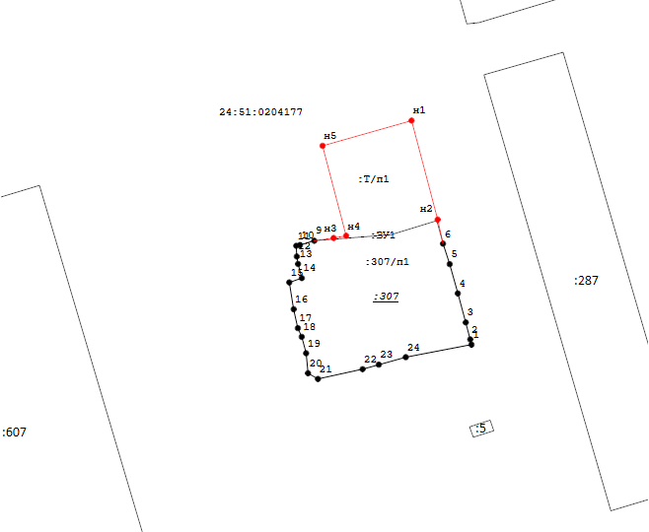
Масштаб 1:800
Условные обозначения:
- Образуемая точка, сведения о которой позволяют однозначно определить ее местоположение
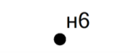
- Существующая часть границы, имеющиеся в ГКН сведения о которой достаточны для определения ее местоположения
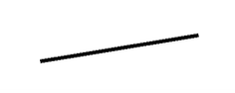
- Вновь образованная часть границы, сведения о которой достаточны для определения ее местоположения

- Номер кадастрового квартала
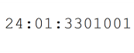
- обозначение уточняемого земельного участка

- обозначение земельного участка , имеющиеся в ЕГРН сведения о границе которого достаточны для определения её на местности

- Существующая точка, имеющиеся в ГКН сведения о которой позволяют однозначно определить ее местоположение

- обозначение образуемого земельного участка
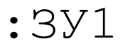
- Сведения о частях земельных участков (территориях), включаемых в состав образуемого земельного участка
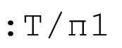
- Сведения о частях земельных участков (территориях), включаемых в состав образуемого земельного участка
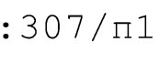
- обозначение исходного земельного участка
